行政权力运行流程图

申请企业或个人
提出申请，提供
《种畜离许可证
申请书》以及办

行政权力运行流程图
一 、行政审批类(7项)

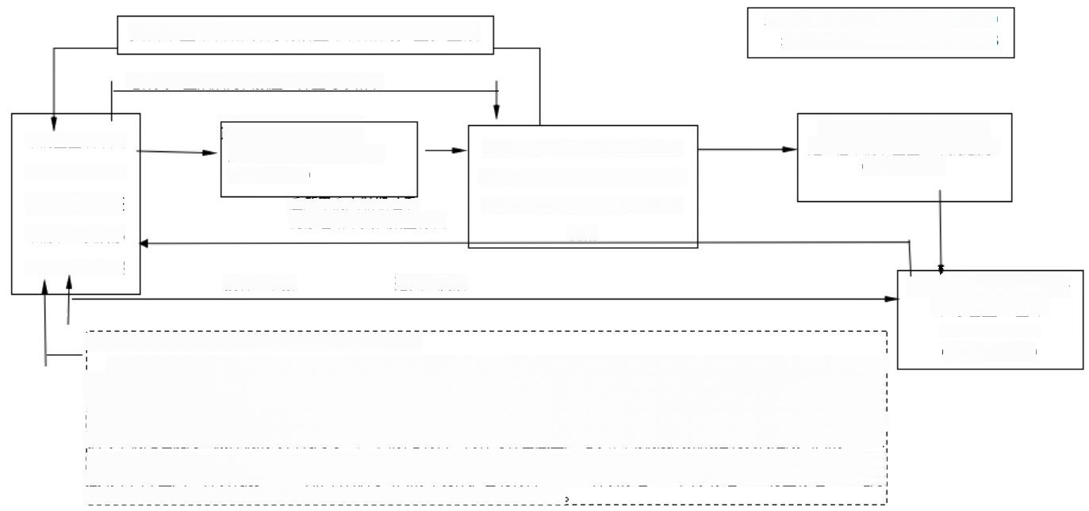
1、种畜禽生产经营许可审批流程图
资料审查不合格或现场核查不合格需要重新整改
承办科室：审批股05577019990 动物卫生监督所0557-7027983

经补充、整改后再次报送，并签订承诺书

政务中心窗口收件
监督电话：0557-7019990 (1个工作日)
通知申请人领取证书
将办理结果交档案室存档

岗位责任人资料审核、组织畜牧
工作人员现场进行勘查，并做《现
场勘查记录》,在申请书上签署
意见

材料由县局组织专家会审通
过，在申请书上签署审批意见。
(3个工作日)

理需提交的申报
审批股在《种畜禽生产
落实、反馈
投诉、举报
许可证上》签章 0557-7019990
(1个工作日)
申请种畜禽生产经营许可证的单位应当提交下列材料：
(1)《种畜禽生产经营许可证》申请表、申请报告(对照规定的条件，对种畜禽场建设布局，具备的生产设备、设施，经营品! 种，规模，技术力量，职工培训，各项制度建设，具体育种方案，排污处理，动物防疫(注明有无1、2类传染病发生),免疫 √ 产品销售服务等方面的情况进行综合描述);(2)品种来源资料(包括系谱，产地检疫运输合格证明，种畜禽合格证明，个体养 殖档案，购销凭证等引种资料)、供种单位的省级种畜禽生产经营许可证、动物防疫合格证；(3)无害化处理设施的详细报告(包 括污染物处理能力、废弃物的综合利用等);(4)系谱材料、育种与种畜禽生产记录；(5)动物疫病预防控制机构近期出具的一、二 类主要传染病监测合格报告；(6)有效的《动物防疫合格证》复印件、主要育种人员具有相应的学历、职称及聘用证明；(7)种畜 禽场平面布置图、各项制度(8)县级环保部门出具的环境保护证明材料；(9)各项标准：①国家标准，②行业标准，③地方； 标准，④企业生产标准。凡是生产经营、销售的种畜豪必须制定担应的标准。

2、 动物诊疗许可审批流程图
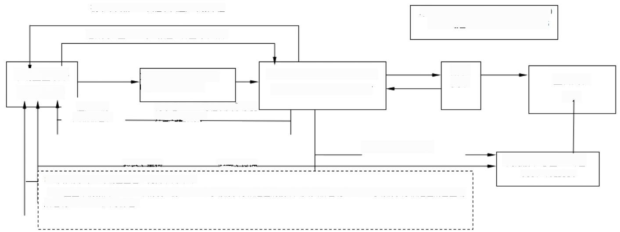
初审不合格， 一次性书面通知申报单位

经补充、整改后再次报送，并签订承诺书

政务中心窗口收件
电话：0557-7019990
人提出申请
将办理结果填写在收文承办笺|
并登记室备案

定期向监管部门备案
投诉、举报 落实、反馈
申请动物诊疗许可证企业应当提交下列材料：
(1)企业申请报告； (2)申请表2份； (3)与动物诊疗相适应的技术人员资格证明； (4)与动物诊疗相适应的营业场 所证明； (5)法人身份证。
承办科室：审批股0557-7019990 动物卫生监督所0557-7027983
岗位责任人资料审核、实地
验收；从业人员培训考核
审批股中心窗口出证 0557-7019990
主管局长
审批
通知申请 人领取证书
申请企业或个
所长 复审

注：动物诊疗机构变更经营范围、经营地点的，应当提交新的材料申请变更、换发新证。本流程不定时限自收到申请之日
起20个工作日内完成审查。

3、兽药经营许可审批可流程图
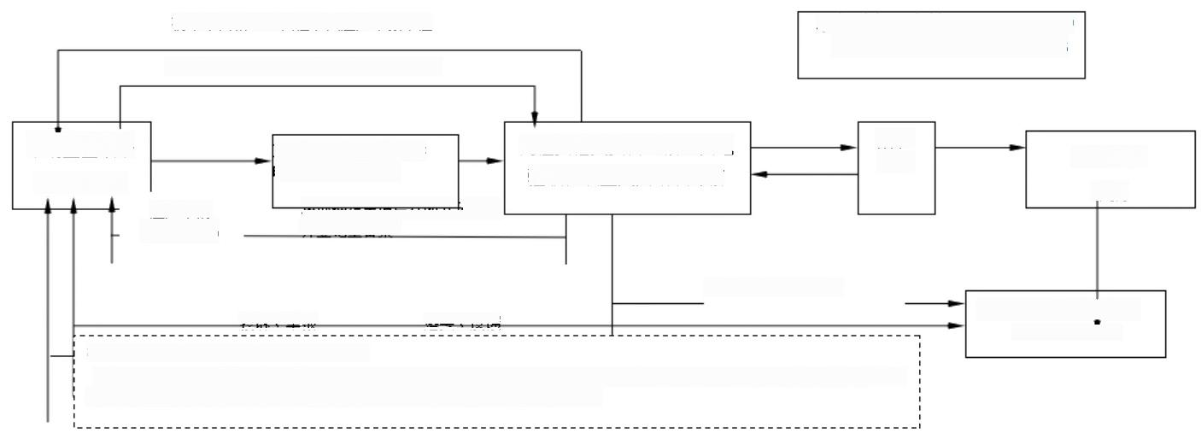
初审不合格， 一次性书面通知申报单位
经补充、整改后再次报送，并签订承诺书

政务中心窗口收件
电话：0557-7019990
审批
村如理有术程与开取又量办答
并登记室备案

定期向监管部门备案
投诉、举报 落实、反馈
申请设立兽药经营企业应当提交下列材料：
(1)企业申请报告； (2)申请表2份； (3)与所经营的兽药相适应的技术人员资格证明； (4)与所经营的兽药相适应
的营业场所证明； (5)法人身份证； (6)通过GSP认证验收相关证明材料。
承办科室：审批股0557-7019990 动物卫生监督所0557-7027983
岗位责任人资料审核、实地
验收；从业人员培训考核
审批股中心窗中出证 0557-7019890
申请企业或个
人提出申请
通知申请 人领取证书
所长 复审
分管局长

注：兽药经营企业变更经营范围、经营地点的，应当提交新的材料申请变更、换发新证。本流程不定时限自收到申请之日
起30个工作日内完成审查。

承办科室：审批股0557-7019990 水产站0557-7022208

申 请
材料齐全 材料不齐
符合
不符 合

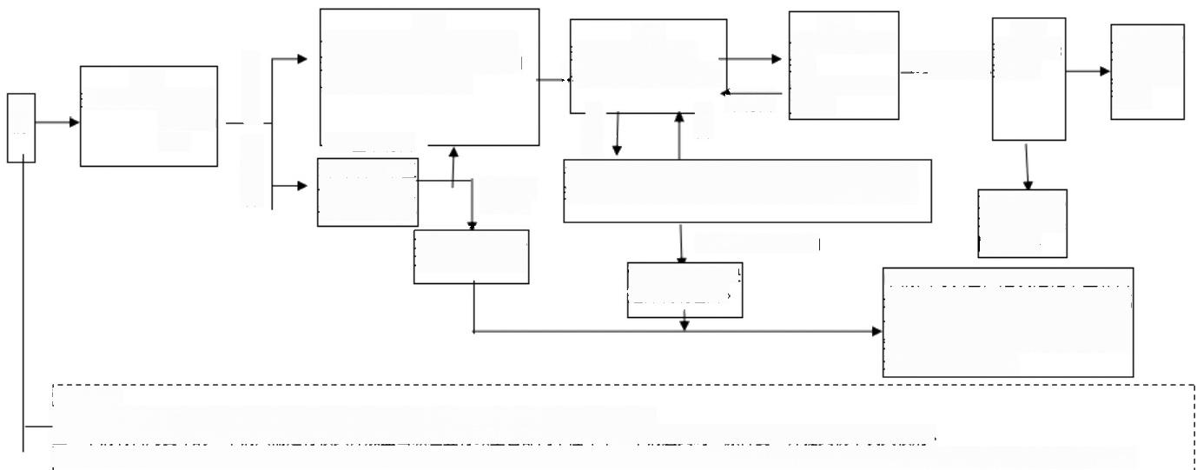
4、水产苗种审批流程图
受理
审批 办结 分管局领导审 责任单位； 签。 符合条件的鱼政站 办理时限：6个
审核
责任单位：水产站
协理时限：5个工作日
依法受理并出具受理通知书。
服 务 中 心
将 办 理 结 果 反 馈 申
请人。
收件
责任单位：政务中心 窗口
责任单位：政务中心窗口
办理时限：1个工作日
东符合 工作日
L 补正后符合
当场或5个工
书面通知申请人补充证明材料，听取陈述申辩意见。
注：补充材料及听取陈述申辩时间不计入审核时限。

不符合许可条件的
作日内一次性 经 补 正
书 面 告 知 补 不 符 合
政务公开办
将办理结果 网上公开
飓还材料并出具
不予受理决定书
申请人可以自知道决定之个工作曰 起60个工作日内向市农业委员会或 县人民政府提起行政复议，也可以自 知道决定之个工作日起3个月内向县 法院提起行政诉讼。
制作不予许可决 定并说明理由、
温馨提示：
一 、申请人可登陆安徽省农业委员会门户网站，免费下载水产苗种生产申请书格式文件。
二 、申请材料为复印的，申请人需进行核实并加盖县级通业行政主管部门单位印章；申请送交时，原件要一并提交初审机关核对。
三、申请材料：1、安徽省水产苗种生产申请表，原件， 一份；2、有资质的水质检测部门出具的育苗场水质检测报告，水质应符合渔业用水标准，原件， 一份；
β、育苗场负责人(法人)身份证；4、技术员的技术资格证书和身份证。

5、动物防疫合格审批流程图

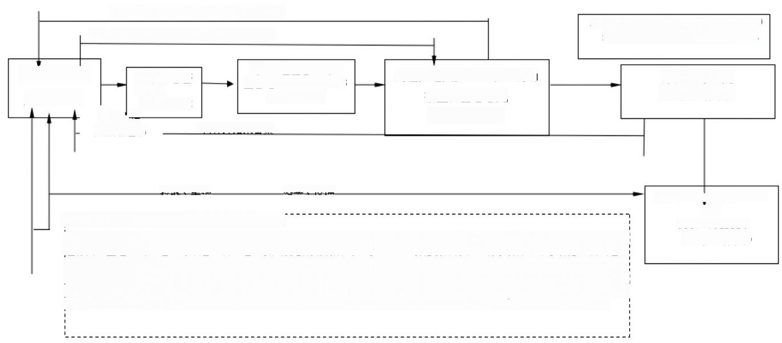
初审不合格， 一次性书面通知申报单位
经补充、整改后再次报送，并签订承诺书

动物卫生监督所初审
政务中心
窗口
( 1 个 工 作
通知中明
人领取证书

审批股政务中心窗口
出证
0557-7019990
(1个工作日)
单请办理动物防疫合稻证单位应当提交下列材科：
h、 申请书；2、动物防疫条件审查申请表(一式二份);3、场区平面图(应标注生产区、生活区、消毒更衣室、消毒池、养!
殖栋舍、围墙、清洁道、污染道、沼气池、引入及患病动物隔离舍等);4、设施设备清单(消毒设备、冷藏设施、沼气池、
引入及患病动物隔离舍等);5、管理制度文本(免疫、用药、检疫申报、疫情报告、消毒、无害化处理、畜离标识等制度，
富产品质量安全管理，已养殖的，需提交动物养殖档案或动物屠宰加工企业相关生产记录；6、动物防疫条件自查表，7、人员；
情况(专业技术人员资质证明复印件并且本人签字确认、工作人员和管理人员情况);8、养殖场用地证明原件(加盖乡镇国： 土所或乡镇政府公章);9、环评报告；10、工商行政管理部审定的企业名称；11、换证的需交回原证；12、业主身份证。
岗位责任人资料审核、现场
核查；签署意见
(5个工作日)
承办科室：审批股0557-7019990 动物卫生监督所0557-7027983
监督电话0557-7017983
(1个工作日)
申请企业或个
人提出申请
分管领导审批 (1个工作日)
投诉、举报 落实、反馈
将办理结果备案
注：本流程法定时限：自收到申请之日起20个工作日内完成审核。

6、水域、滩涂养殖许可审批流程图
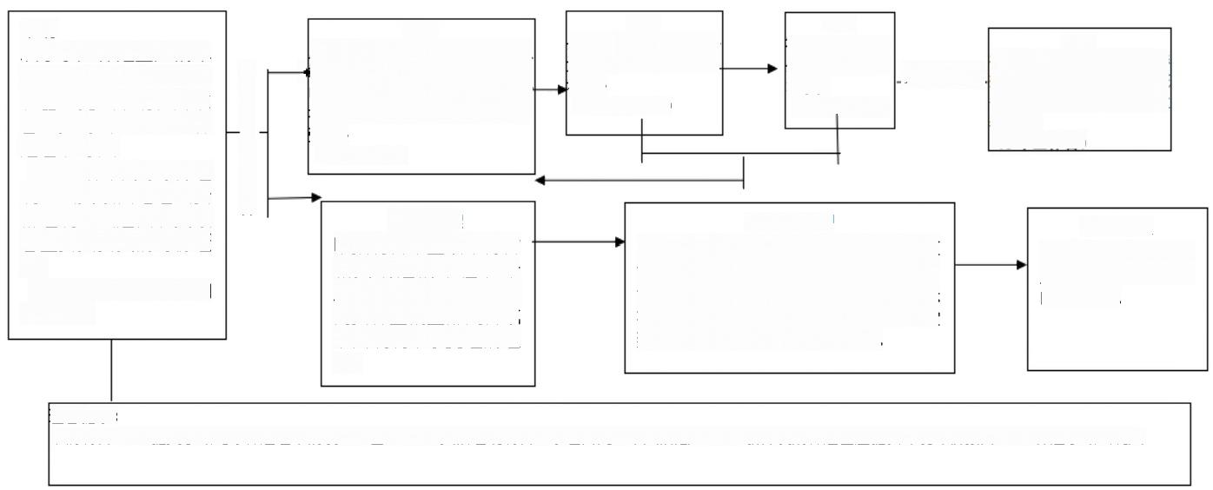
受理
从事水产养殖生产的单位和个人
镇写许可证申请表，并递交相关
申报材料。具备相应条件且申报
材料齐全的申请单位和个人予以
受理。
(1个工作日)

不予受理
申报材料不全或不符合
相关规定的单位和个
人，应当场一次性告知
需要补正的全部内容或
书面说明不予受理的理
由 。

温馨提示：
申请材料：1、提交水域滩涂养殖证申请表(一套);2、资信证明材料(承包合同、个人信息);3、新开发的养殖区应提供环境评价报告；4、养殖水域绘制图
申请
从事水产养殖生产的单 位和个人向政务中心窗口提出申请，并准 备申报材料： ( 一 )养 殖证申请表；
(二)公民个人身份证 明、法人或其他组织资 格证明、法定代表人或 者主要负责人的身份证 明；
(三)依法应当提交的
证明材料
当事人权利
申请人对发证机关不予受理或不予发 证，享有陈述权、申辩权，有权依法申 请行政复议或者提起行政诉讼；其合法 权益因行政机关违法实施行政许可受 到损害的，有权依法要求赔偿。
发证
符合规定，录入水域滩涂养 殖发证登记系统，打印证 书，并报请县人民政府核发 养殖证.
(5个工作且】
审核
县水产站对申报材料 进行审查、并实地进行 考查。
(14个工作日)
行政复议
向同级人民政府或 上级渔业主管部门 申请复议。
公示
符合规定，申请 公示，公示期为 10天。
(10个工作日)
材 料 齐 全材料不齐
符合条件的

7、内陆渔业船舶证书核发流程图
承办科室：审批股0557-7019990 水产站0557-7022208

退还材料并出具 不予受理决定
制作不予许可决定并说明理由。
申请人可以自知道决定之个工作日起60个
工作日内向农业相关部门提起行政复 议c地可以自知道决定之个工作日起3个月 内向县人民法院提起行政诉讼。
虚馨提示：
二 、申请人可以登陆安徽省农业委员会门户网站，免费下载渔业捕捞许可证申请书格式文本。
二、申请材料为夏茚件的，申请人需进行核实并加盖县级通业行政主管部门单位印章；申请送交时，原件要一并提交初审机关核对。 三、申请材料：
(一)渔业捕捞许可证申请书，原件一份；
(二)企亚法人营业执照或个人户籍证明；
(三)渔业船舶检验证书，原件一份；
(四)渔业船舶登记(国籍)证书，原件一份；
(五)渔其和捕搒方法符峇国家规定标准的说明资料一份；
审核
责任单位：水产站。
办理时限：5个工作
日
不符合
办理时限：1个工作日
收件
责任单位：政务中心
窗口
当场或5个工
作日内一次性，
书面告知补
不符合许可条件的
申 请
符 合
不符合
中办果由
受理
责任单位：政务中心 窗口。
办结
责任单位：渔政 站。
审批
由分管副 局长审批
签发
由局长签发
办理时限：6个工作
书面通知申请人补充证明材料，听取陈述申辩 意见。注：补充材料及听取陈述申辩时间不计 入审核时限。
政务公开办将办理结
果网上公开。
经补正 不符苔

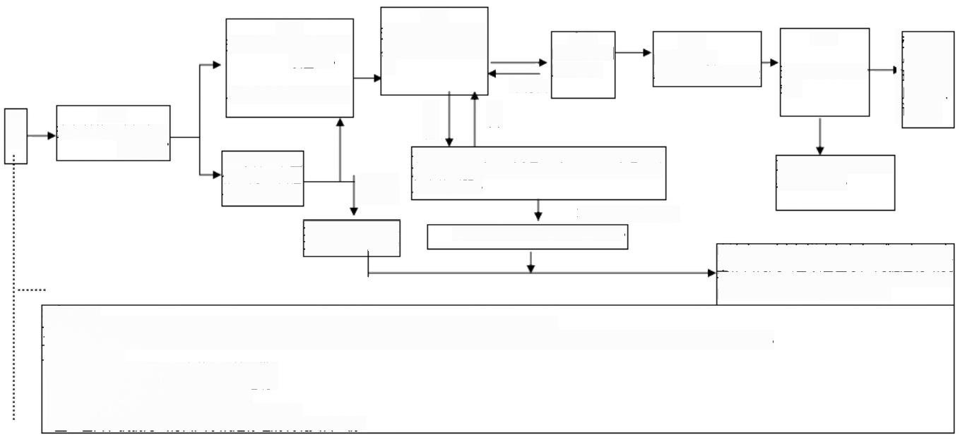

二、行政确认权(1 项 )

1、县级养殖小区确认流程图

承办科室：泗县动物卫生监督所
监督电话：0557-70179893

8

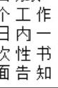
材 料 齐 材 料 不 齐
个日次面
补正后不符合
符 合
不符合
符合条件

会审
责任单位： 农业相关部门、 县财政局、 县监察局 组 织 人 员 进行会审， 并 签 署 意
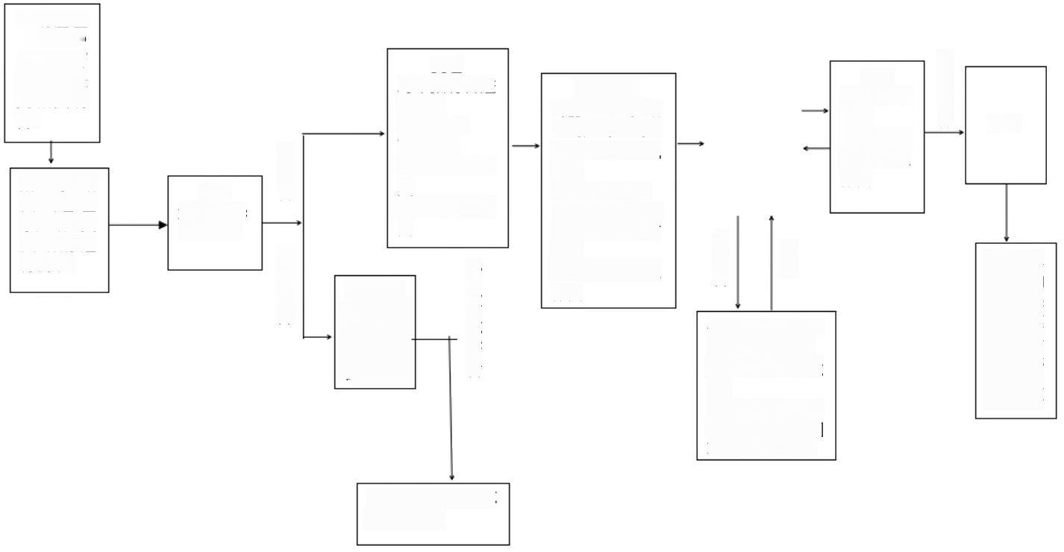
养殖企业
(场、户)
申请，填写
申请表，提
交相关材
料 。

所在乡镇

水产站、人
民政府进
行初审。

收件
责任单位：农业相关部门

受理
对申报材料进
行审核
责任单位：
农业相关部门
责任人：经办
人
时限：1个工作
日

当场或5

实地核查
待全县所有乡镇
申请人材料统一
报齐后组织实地
核查
责任单位：畜牧
中心、县财政局、
县监察局组成核
查组
办理时限：6个工
作日

审核
主要领导 审核
办 理 时 限：6个工 作日

书面通告申请人
补充证明材料，
听取陈述申辩意
见。
注：补充材料及
听取陈申辩时间
不计入审核时限

确认

理
单确果政公示议给
受位认在府示无反
把
结 :
县
网
,公:
异
馈:

退还材料并出具不
受理决定书

1、 执行强制免疫流程图

三、其他权利类(2项)

承办科室：泗县动物疫病与控制中心
监督电话：0557-7025919

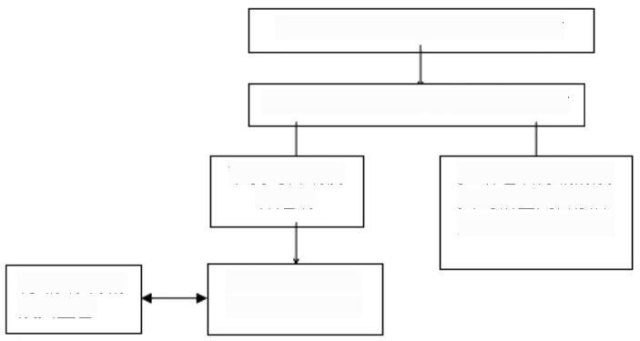
疫控中心按强制免疫计划调拨疫苗

强制免疫用疫苗免费下拨到各乡镇站

村级动物防
疫员监督

下发到各规模
养殖场

养殖场技术人员
对畜禽进行免疫

乡镇组织村级防疫
员到辖区内各散养
户对畜禽进行免疫

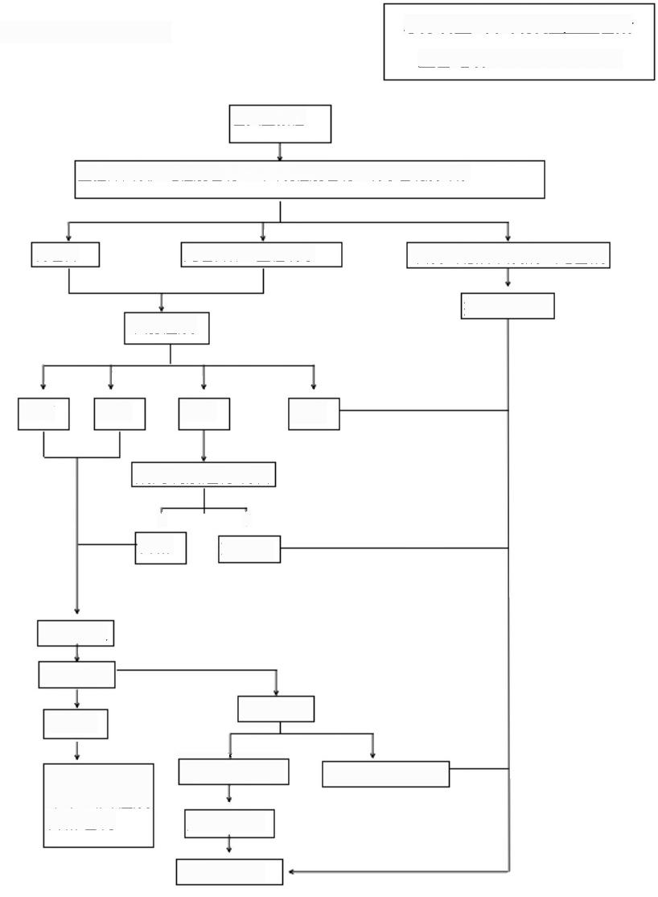
2、屠宰检疫流程图

承办科室：泗县动物卫生监督所
监督电话：0557-7017983

畜货主报检

查验并回收产地检疫证明、出县境检疫证明、消毒证明及耳标

有证者 无证者补、重检消毒 染疫、疑似染疫的、死亡的

按规定上报
宰前检疫

准宰 急宰 缓宰 禁宰

隔离观察进行确认

↓
合格

↓
不合格

屠宰加工
宰后检疫
合格者 不合格者

加盖合格验讫 疑似重大疫病 | 其它不符合规定
印章出具检疫
合格证明 上报确认

无害化处理

